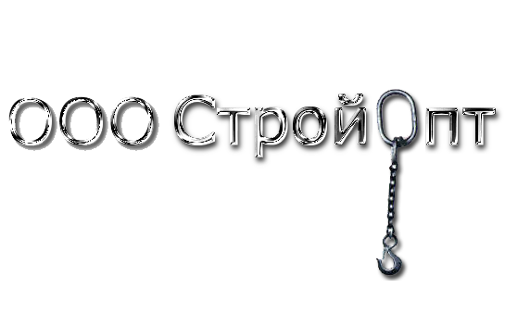

ИНН\КПП 5504235850/550401001  ОГРН 1125543058926  Юр.адрес: 644009, г. Омск, ул. 10 лет Октября, д. 166 к. 1 оф. 10  Фактический адрес: тот же.  Тел. (3812) 566-893  E-mail: ooo.strojopt@mail.ru | Р\с № 40702810323050001435 в Филиале «Новосибирский» г. Новосибирск ОАО «АЛЬФА-БАНК»  ИНН 7728168971  ОГРН 1027700067328  БИК 045004774  К/с № 30101810600000000774 в ГРКЦ ГУ Банка России по Новосибирской области.

В отдел снабжения
КОММЕРЧЕСКОЕ ПРЕДЛОЖЕНИЕ
Компания ООО «СтройОпт» имеет возможность поставить в Ваш адрес ТРУБЫ железобетонные:
ТРУБЫ железобетонные безнапорные для прокладки траншейным способом | Цена с НДС , руб.
Т50.30.3( L3000мм диаметр 500 мм) | 8800
Т60.30.3 (L3000мм диаметр 600 мм) | 9900
Т80.30.3( L3000мм диаметр 800 мм) | 21700
Т100.30.3( L3000мм диаметр 1000 мм) | 25300
Т120.30.3( L3000мм диаметр 1200 мм) | 37400
Т150.30.3( L3000мм диаметр 1500 мм) | 50600

Кольцо резиновое уплотнительное для труб железобетонных | Цена с НДС , руб.
диаметр 500 мм | 1500
диаметр 600 мм | 1500
диаметр 800 мм | 2000
диаметр 1000 мм | 2500
диаметр 1200 мм | 2700
диаметр 1500 мм | 3000

Более подробную информацию можете получить
у специалиста отдела продаж ООО «СтройОпт»
8-950-216-31-49 Кристина
8-983-623-26-72 Иван Владимирович
Тел/Факс (3812) 566-893
E-Mail: Prom2525@mail.ru

